Задание 1. РН.
При нажатии «Печать на склад», убрать под ТЧ сообщение, о том, что на склад отправлено на печать, либо сдвинуть вниз. Закрывается вкладка Создать сч/ф.

Задание 2. Производство.
При создании производства на основании Заказа или РН, в комментарии производства по умолчанию, заносить наименование контрагента из документа основания.

Задание 3. Форма списка. Регистр Цены номенклатуры.
Добавить наименование документа источника (выделено красным) из регистра Цены номенклатуры. Сейчас реализовано отражение только склада из этого документа.
Создать, следующее отражение поставщика по строке Склад в режиме «Лупа», согласно данным из регистра Цены номенклатуры с последней датой.
1. Выбрана Цена поступления в разрезе складов.
Если на выбранном складе источником формирования цены, является Приходная накладная, то отражать Поставщика.
Если на выбранном складе источником формирования цены, является документ Производство, то отображается {Производство [СкладИзготовитель]}
Если на выбранном складе источником формирования цены, является документ перемещения, то отражать {Перемещение со [СкладОтправитель]}
Иначе ничего не отражать.
2. Выбрана Цена производство в разрезе складов.
Если на выбранном складе источником формирования цены, является документ Производство, то отображается {Производство [СкладИзготовитель]}, иначе 0.
3. Выбрана Учетная цена в разрезе складов.
Ничего не отражать.

Задание 4. Исправить ошибку в доп. обработке
Для актуальности цен на текущую дату, создана обработка Закрытие месяца по расписанию. Исправить ошибку в обработке.

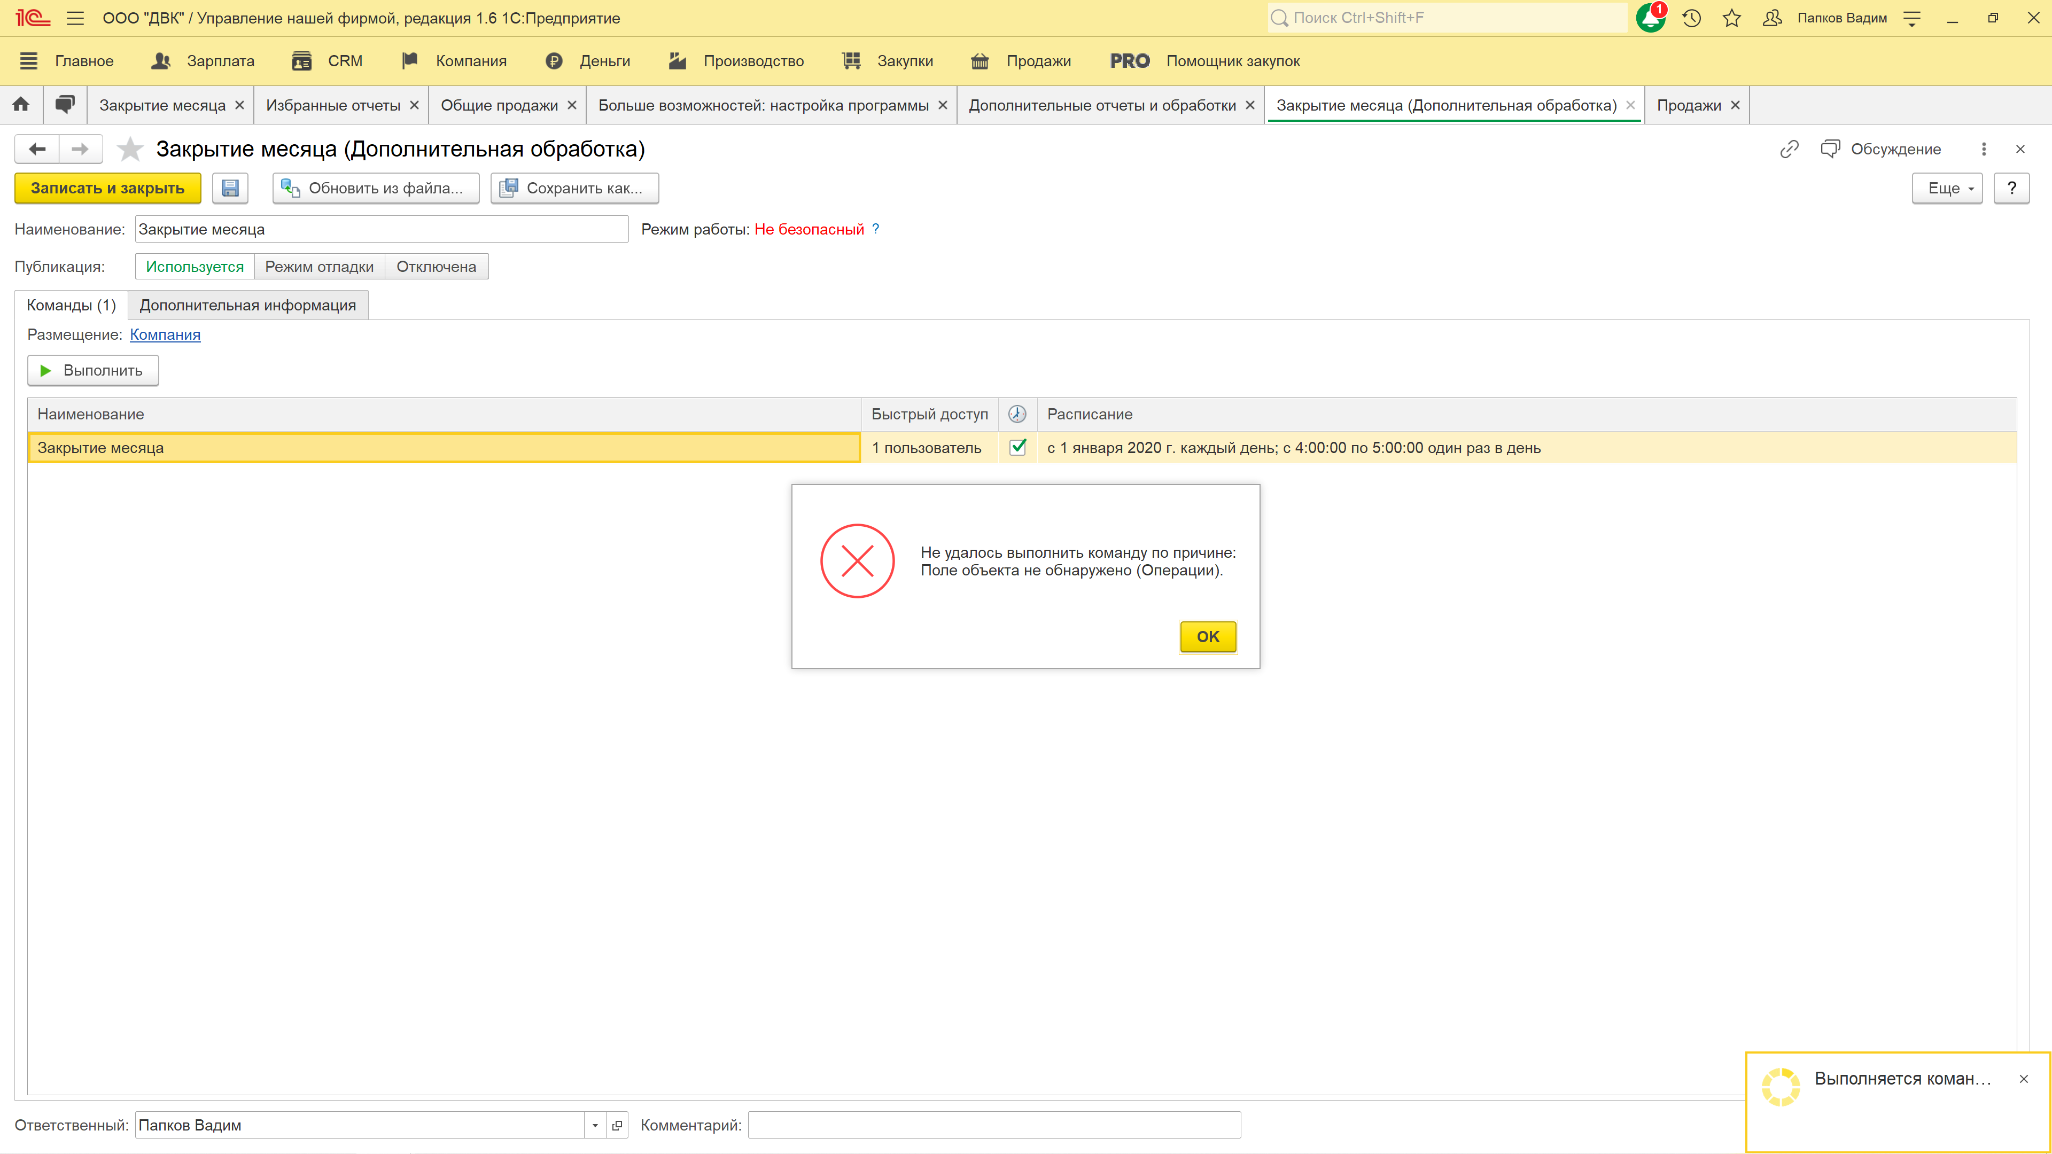
Задание 5. Заказ калькуляция. Отражение доставки.
Реализовать алгоритм по выделенным строкам.

Плановые показатели
Вкладка Доставка |  |  | Калькуляция
Признак | Сумма | Себестоимость | СебестоимостьЕд. | Себестоимость | Сумма | Прибыль
1 | 2 | 3 | 4 | 5 | 6 | 7
Не активен | 150 | - | 150 | 150 | - | -150
Не активен | 150 | 40 | 40 | 40 | - | -40
Не активен |  | 40 | 40 | 40 | - | -40
Активен | 150 | - | 150 | 150 | 150 | -
Активен | 150 | 40 | 40 | 40 | 150 | 110
Активен |  | 40 | 40 | 40 | 40 | -
*Признак – Включить в стоимость доставку
*Себестоимость и Стоимость в калькуляции из Заказа ТЧ – Вкладка: Доставка)

Фактические показатели
Условия |  |  | Калькуляция
Вкладка Доставка РН |  | Вкладка Доставка Заказ
Признак | Стоимость доставки | Себестоимость | Факт. Себ-тьЕд. | ФактСеб-ть | ФактСумма | ФактПриб
Не активен | 150 | - | 150 | 150 | - | -150
Не активен | 150 | 40 | 40 | 40 | - | -40
Не активен | - | 40 | 40 | 40 | - | -40
Активен | 150 | - | 150 | 150 | 150 | -
Активен | 150 | 40 | 40 | 40 | 150 | 110
Активен | - | 40 | 40 | 40 | 40 | -
*Фактическая стоимость из РН – Вкладка: Доставка
*Фактическая себестоимость из Заказа.

Задание 6. Фактические показатели в калькуляции Заказа.
Реализовать.
Факт. с-сть = Факт. с-сть ед.*Кол-во = 468,06*1=468,06
Факт. сумма = 873,28 – из РН
Факт. прибыль=Факт. сумма - Факт. с-сть = 873,28 - 468,06 = 405,22

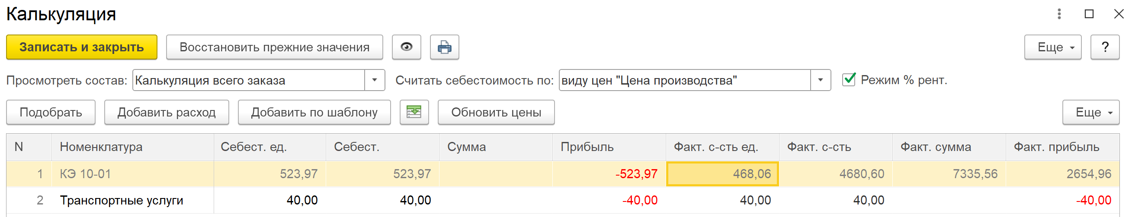

РН
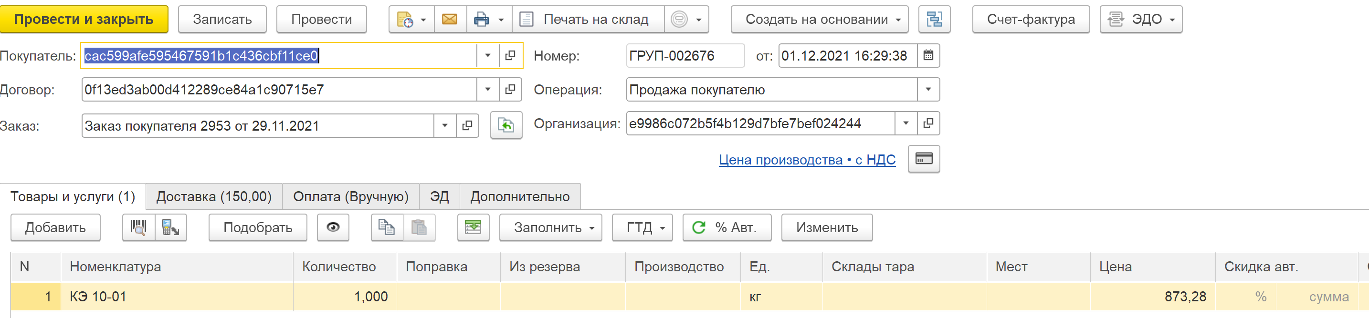

Задание 7. Заказ ТЧ.
Если отсутствует, выбранный вид продажной цены в разрезе склада, то блокируется ее пересчет в режиме Режим рентаб. %.

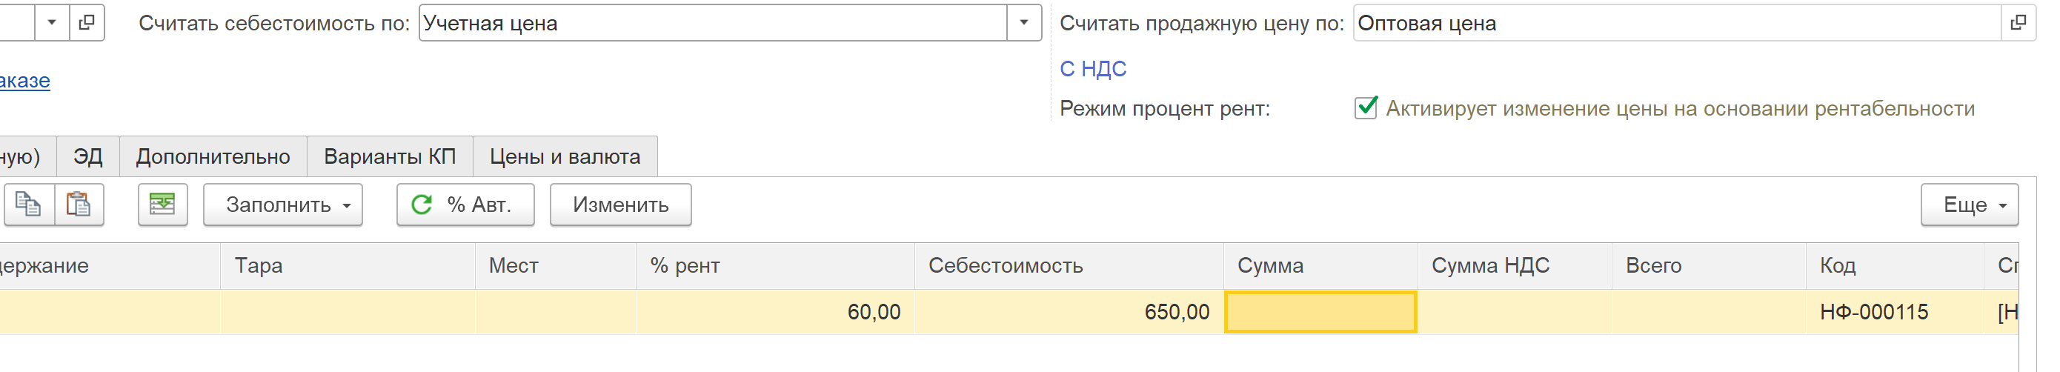

Задание 8. ТЧ Заказ. Не отражаются значения в колонке «Не отгружено».

Прим. Во второй, созданной РН на основании Заказа, корректно отражаются необходимые Кол-во и Поправка, которые не отгруженные. Расчет корректный, но без отражения.

Расчет значений в ТЧ Заказа покупателя, колонка: …Не отгружено, с учетом Поправки.
Не отгружено=КоличествоЗаказ-ПоправкаЗаказ-КоличествоРН-ПоправкаРН.
Реализовать отражение значений в следующем виде.
Если (ПоправкаЗаказ-ПоправкаРН) = <0, то согласно типовому функционалу
Не отгружено: (КоличествоЗаказ - КоличествоРН), иначе
Отражение в колонке «Не отгружено» в формате:
(КоличествоЗаказ - КоличествоРН)/(ПоправкаЗаказ-ПоправкаРН).
Склады в РН могут отличаться от указанных в Заказе, поэтому расчеты вести лишь количеству номенклатуры.
По дублю (2ДВК), не учитывать!

Задание 9. Спецификация. Проверить условия, выделенные красным.
При создании спецификации на основании производства в шт не рассчитывает правильное количество материалов. В производстве 3 шт, в специф 1.

У документа Производство во вкладку Создать на основании, добавлена функция Спецификацию.
Создание спецификации на основании документа Производство, реализовать заполнение формы спецификации, следующим образом (см. красным).

Реквизит в документе производство | Условие | Реквизит в документе спецификация
Продукция | Соотв. | Продукция
Продукция | Соотв. | Наименование
Материалы(n) | Тип строки: Материал | Номенклатура(n)

Если ед. изм. у продукции по OKEA: л, кг, м3, т, то | Ед.(n) = Единица измерения продукции
 | Количество(n) = КоличМатер(n)/(ОбщееКоличМатер)
 | Доля стоимости(n) = 1
 | Количество продукции(n) = 1
Если ед. изм. у продукции по OKEA: шт, то | Ед.(n) = Единица измерения материала(n)
 | Количество(n) = КоличМатер(n)/ КоличПродукц
 | Доля стоимости(n) = 1
 | Количество продукции(n) = 1
Условия контроля создания дублей спецификации.

Контроль создания дубля спецификации на основании производства реализовать, следующие условия проверки.
Если в новой спецификации совпадают с созданной ранее: Наименование спецификации, Список материалов и Количество у одноименных материалов, то не «Проводить», иначе «Проводить».

Задание 10. Карточка номенклатуры.
Сделать количество знаков после запятой до 5 в карточке номенклатуры – Вкладка: Ед. изм.

Задание 11. Карточка номенклатуры.
Добавить в шаблоны Наименование и Наименование для печати, параметр «В группе», сейчас добавляется, только через групповое изменение.

Задание 12. Карточка номенклатуры.
По умолчанию копировать в окно «Торговая марка» значение «Производитель1».

Задание 13. Дополнительные реквизиты и сведения.
Создать тип данных в Дополнительных значениях и Сведениях списком.

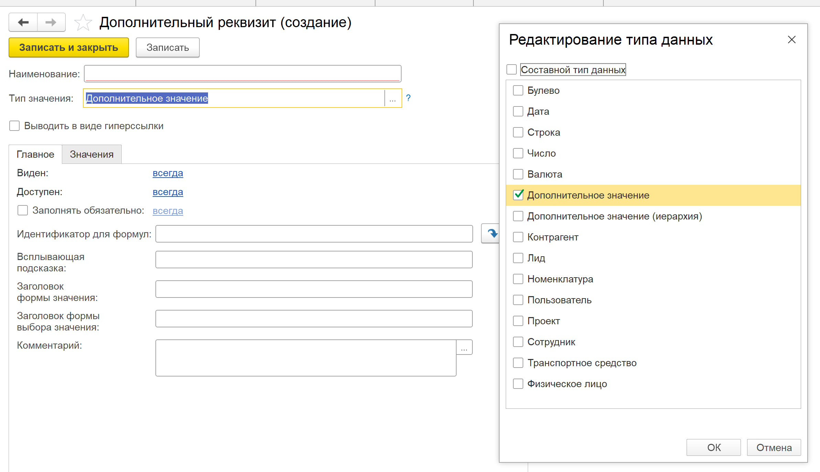

Задание 14. Документ РН. Работа с резервом.

После проведения РН, если …Из резерва РН>0, то отражать окно с выбором: «Состояние заказа: Завершен Да/Нет».

Задание 15. Документ Резервирование (снятие).
В документах Резервирование и снятие не корректно указываются склады из ТЧ Заказа.

Задание 16. ТЧ РН.
Ошибка при открытии РН - Печать - Настройки комплекта документов.

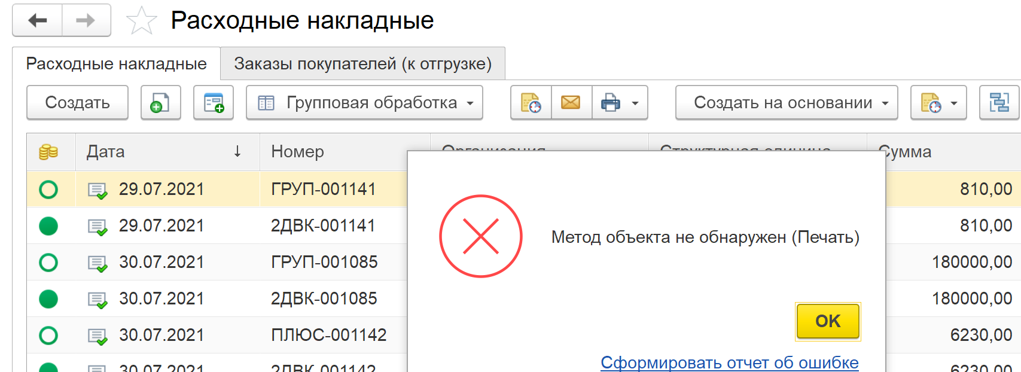

Задание 17. Зависает УНФ, при корректировке отчета у кладовщика. Нарушение прав доступа.

